Получение наноразмерных электролитических порошков меди в электролитах с водорастворимыми полимерами

Дерлугян П.Д.¹, Данюшина Г.А.¹, Липкин М.С.², Липкин В.М.², Бережной Ю.М.², Попов С.В.², Шишка Н.В.², Онышко Д.А.²
¹Особое конструкторско-технологическое бюро Орион
²Южно-Российский государственный политехнический университет (Новочеркасский политехнический институт)

Аннотация: Рассмотрено влияние двух видов ПАВ, поливинилпирролидона (ПВП) и полиакриламида (ПАА) на кинетику формирования анодно синтезируемых электролитов получения порошков меди, а также на свойства продукта. Установлено, что свойства порошков меди определяет полимерная пленка ПВП и ПАА, формирующаяся на поверхности катода. Увеличению доли наноразмерных частиц способствует прямой разряд ионов меди из аммиакатных комплексных ионов, обеспечиваемый полимерной пленкой. В электролите, содержащем ПАА, возможно получение порошка меди с содержанием наноразмерных (менее 100 нм) частиц 50,2 %, средним размером в наноразмерной области 43 нм с игольчато-дендритной формой частиц.
Ключевые слова: электролитический порошок меди, виброкатод, поляризационная кривая, хронопотенциометрия, спад потенциала после отключения тока, гранулометрический состав, водорастворимый полимер, наноразмерная частица, хлорид аммония, поливинилпирролидон, полиакриламид, аммиакатный комплекс меди.

Введение

В настоящее время металлические порошки нашли свое применение в таких отраслях производства, как: порошковая металлургия, при создании антифрикционных [1], фрикционных [2, 3], конструкционных, электротехнических материалов; гальванопластика, при изготовлении копий изделий и покрытий драгметаллами; сельское хозяйство, в качестве биоактивных добавок [4]; медицина, как составляющие бактерицидных тканей и мазей. Физико-химические методы получения наноразмерных металлических порошков включают: конденсацию металлических паров, термическую диссоциацию [5] некоторых соединений, восстановление оксидов при высоких температурах, химическое восстановление из растворов и электролиз. Из методов синтеза порошков металлов [6] наибольшими перспективами, на наш взгляд, обладают электрохимические методы [7-9], которые за счет варьирования выбора условий электролиза, в первую очередь, плотности тока и потенциала электрода дают возможность управления скоростью электродных реакций и за счет этого производительностью, химическим составом, размерами и формой получаемых продуктов. Одним из новых, эффективных приемов электрохимического получения ультрадисперсных порошков является применение анодно синтезированных электролитов. Эти электролиты сочетают низкую концентрацию компонента с его высокой электрохимическую активностью, что создает условия для образования наноразмерных порошков с высокой скоростью [10]. На производительность процесса оказывают влияние режимы поляризации [11], кинетика накопления основного компонента в растворе, а на дисперсность получаемых порошков существенно влияют присутствующие в растворе ПАВ [12, 13]. В настоящей работе рассмотрено влияние двух видов ПАВ, поливинилпирролидона (ПВП) и полиакриламида (ПАА) на кинетику формирования анодно синтезируемых электролитов получения порошков меди, а также на свойства продукта.
Методика эксперимента
Исходными для получения анодно синтезируемых электролитов являлись: раствор 1 М хлорида аммония (ХА); раствор 1 М хлорида аммония, содержащий также ПВП в количестве 20 г/л (ХАПВП); раствор 1 М хлорида аммония, содержащий также ПАА в количестве 40 г/л (ХАПАА). Процессы накопления комплексных ионов меди в в результате анодного растворения проводили при плотности анодного тока 0,08 А/см². Порошки меди получали на титановом виброэлектроде в режиме импульсного электролиза с соотношением импульс:пауза 1с:1с. Поверхность титана перед проведением электролиза подвергали электрополированию. Поляризационные измерения, а также хронопотенциометрические исследования проводили на электрополированном титане с хлорсеребряным электродом-сравнения и вспомогательным электродом из стеклоуглерода. Измерения проводили на потенциостате Р-8 nano фирмы Ellins, скорость развертки потенциала при получении катодных поляризационных зависимостей составляла 4 мВ/с. Полученные в результате электролиза порошки промывали на фильтре дистиллированной водой и высушивали при температуре 100̊С. Исследования гранулометрического состава проводили на приборе Microtrack Bluewave S3500, электронномикроскопические исследования с помощью растрового электронного микроскопа QUANTA 200.
Результаты и обсуждение
В зависимости от природы электролита процессы катодного восстановления имеющихся в электролите форм меди значительно различаются. В электролите ХА наблюдалось прямое восстановление четырехкоординированного аммиакатного комплекса (первый максимум на кривых рис. 1а, таблица№1), а также восстановление оксида меди (I) (второй максимум на кривых), образующегося, по-видимому, из однозарядных комплексов, появляющихся за счет восстановления двухзарядных вследствие подщелачивания приэлектродного слоя:
При этом в процессе электролиза концентрация двухзарядных комплексов, оцениваемая по величине тока максимума (рис. 2а), вначале убывала до нуля, затем возрастала. В то же время количество 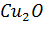 оставалось практически постоянным. Такой характер изменения участников электродных реакций можно связать со чередующимися процессами пассивации и последующей активации медного анода.
В электролите ХАПВП фиксируется восстановление несвязанных ионов меди (II) (рис. 1б). В более отрицательной области потенциалов происходит восстановление , образующегося в приэлектродном слое за счет частичного восстановления меди (II) и последующего выпадения оксида в осадок в щелочной среде:
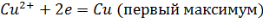
После короткого периода возрастания токов максимумов процесса восстановления несвязанных в комплекс ионов меди (II) наблюдалось снижение их концентрации и ее стабилизация (рис. 2б). Как было установлено ранее [14] результатом анодного растворения меди в аммиакатной среде является образование аммиакатных комплексов. Фиксируемый потенциал восстановления, соответствующий несвязанным в комплекс ионам меди, может быть связан с предшествующей диссоциацией комплекса, усиливаемой в пленке ПВП на поверхности катода. Стабилизация токов максимумов во времени была, по-видимому, обусловлена выравниванием катодного и анодного выхода по току. В то же время, в отличие от электролита ХА, происходило постепенное снижение количество пленки оксида (рис. 2б). То есть, поверхностная пленка ПВП меняла баланс рН приэлектродного слоя, что постепенно снижало возможности образование в этой пленке оксида меди.

Таблица №1
Потенциалы максимумов вольтамперометрических зависимостей и соответствующие им электродные процессы
Электролит | Потенциал максимума (н.в.э.) | Справочные данные | Реакция
ХА | -0,244 | -0,232 | 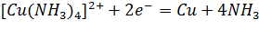
ХА | -0,6 | -0,366 | 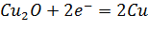
ХАПВП | 0,1 | 0,158 | 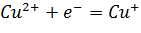
ХАПВП | -0,357 | -0,366
ХАПАА | 0,333 | 0,338 | 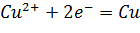
ХАПАА | 0,093 | 0,158
ХАПАА | -0,306 | -0,232
Особенностью электролита ХАПАА является отсутствие восстановления из . Первый максимум связан с восстановлением свободных двухзарядных ионов меди (II), второй – с восстановлением меди (II) до меди (I), третий - с прямым восстановлением комплексов. Следовательно, действие поверхностной пленки ПАА полностью исключало образование оксида меди, способствовало промежуточной диссоциации медно-аммиачных комплексов, однако, в отличие от пленки ПВП, не исключало и прямого восстановления аммиакатных комплексных ионов. Как концентрация ионов меди, так и концентрация комплексных ионов в основном возрастают во времени (рис. 2в), что можно связать с превышением анодного выхода по току над катодным.

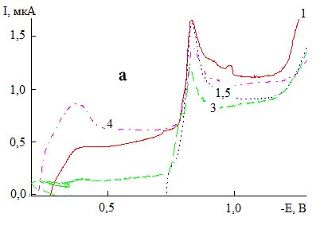 | 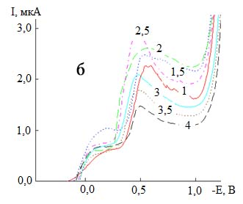
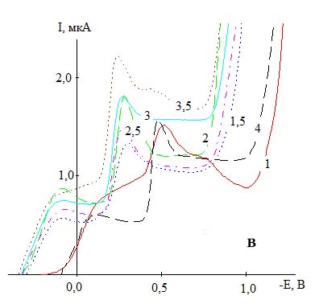 | Рис. 1 Поляризационные зависимости катодного восстановления продуктов анодного растворения меди в электролитах: ХА (а), ХАПВП (б), ХАПАА (в). Цифрами на кривых обозначено время электролиза.
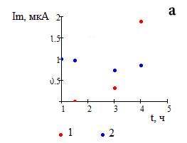 | 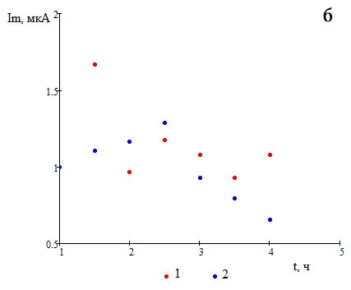
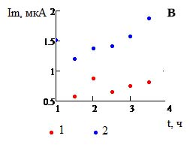 | Рис. 2 Зависимость токов максимумов катодных поляризационных зависимостей от времени электролиза для электролитов: ХА (а), ХАПВП (б), ХАПАА (в), 1 – ток первого максимума, 2 – ток второго максимума
Хронопотенциограммы восстановления ионов меди из полученных анодно синтезированных электролитов (рис. 3) соответствуют: восстановлению меди (I) Сu₂O из хлоридно-аммониевого электролита (рис. 3а), восстановлению меди (II) из аммиакатного комплекса при токах более 1,4 мА для электролита с ПВП (рис. 3б) и менее 1,8 мА для электролита с ПАА (рис. 3в). Изменение диапазона потенциалов, в котором находятся переходные участки хронопотенциограмм при изменении плотности тока, свидетельствует о возможностях смены схемы процесса. В связи с этим можно ожидать зависимости характеристик получаемых порошков от плотности тока. Зависимость переходного времени от плотности тока во всех случаях удовлетворительно линеаризуется в координатах √T – 1/I (рис. 4), что соответствует схеме параллельного восстановления ионов меди из адсорбированного состояния (или покрывающего слоя) или непосредственно из раствора. Согласно уравнению связи переходного времени с плотностью тока (1) для этого случая [15]:
(1)

Свободный коэффициент прямой, полученной в координатах √T – 1/I согласно уравнению (1) пропорционален поверхностному избытку потенциалопределяющих ионов. Результаты вычислений свободного коэффициента для рассматриваемых случаев (таблица №2) показывают, что максимальное его значение достигается в хлоридно-аммониевом электролите, что соответствует предположениям о преобладающей катодной реакции восстановления из оксида. Для электролита с ПАА поверхностный избыток оказывается меньше, что согласуется с предположением о восстановлении из аммиакатного комплекса. Для электролита с ПВП наблюдается минимальный поверхностный избыток, что связано, вероятно, с блокировкой большей части поверхности в случае этой добавки.
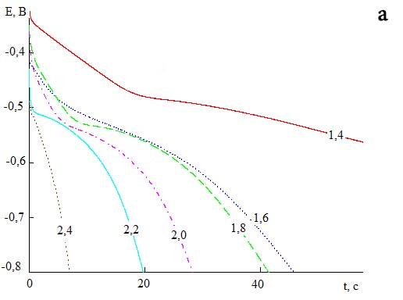 |  | 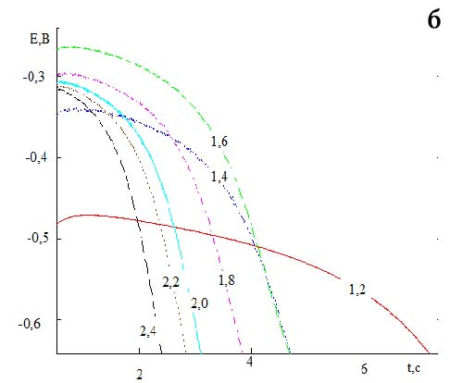
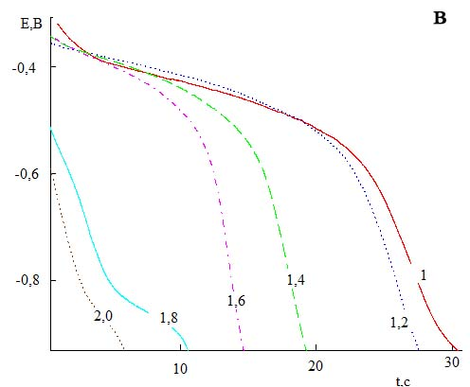 |  | Рис. 3. Хронопотенциограммы катодного восстановления продуктов анодного растворения для электролитов: ХА (а), ХАПВП (б), ХАПАА (в). Числа на кривых – плотность тока.
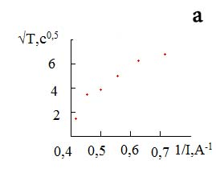 | 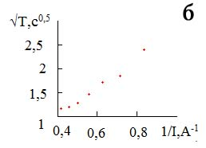
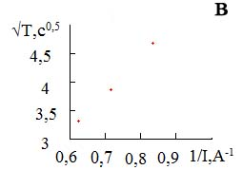 | Рис. 4 Зависимости переходного времени от плотности тока в критериальных координатах (√T – 1/I) для электролитов: ХА (а), ХАПВП (б), ХАПАА (в).
Кривые спада потенциала после отключения катодного тока (рис. 5) для электролита ХА имеют отчетливо выраженный участок задержки (рис. 5а), что соответствует десорбции прочно адсорбированного слоя, то есть оксида меди(I). Для электролита с ПАА и ПВП такого участка задержки не наблюдается, что можно связать с менее прочной адсорбцией комплексных ионов. При этом в случае ПАА (рис. 5б) спад потенциала происходит медленнее, чем ПВП (рис. 5в), то есть в случае ПАА адсорбция комплексных ионов является более прочной.
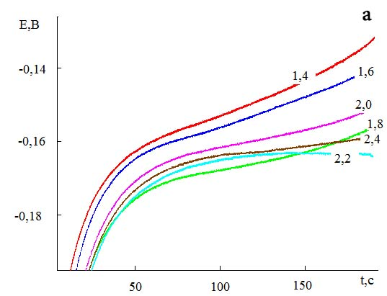 | 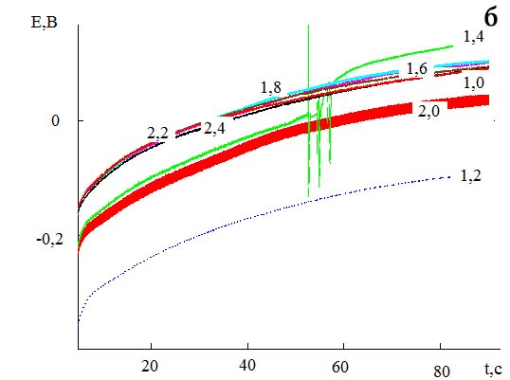
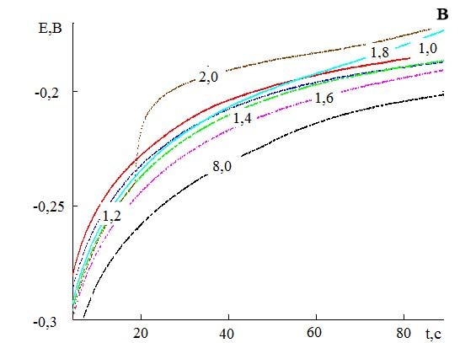 |  | Рис. 5 Кривые спада потенциала после отключения тока для электролитов: ХА (а), ХАПВП (б), ХАПАА (в). Числа на кривых – значения плотностей тока.

Таблица №2
Значения свободного коэффициента уравнения (1), вычисленные по экспериментальным данным рис. 4
Электролит | Свободный коэффициент
ХА | 2,956
ХАПВП | 0,021
ХАПАА | 1,172

Выход порошка (таблица №3) рассчитывали в соответствии с основной катодной реакцией, для хлоридно-аммониевого электролита восстановление из пленки оксида меди (I), для ПВП и ПАА восстановление из аммиакатных комплексов меди (II). В случае ПВП достигается максимальный выход по веществу, что может быть связано с действием ПВП как добавки, увеличивающей перенапряжение водорода. Таким же является и действие ПАА, но в меньшей степени. С этим, возможно, связано то, что в присутствии добавок восстановление происходит из аммиакатных комплексов, а в электролите без таковых образование оксида меди (I) можно рассматривать как следствие подщелачивания приэлектродного слоя.
В гранулометрическом составе получаемых порошков доля частиц с размером менее 100 нм убывает в ряду: ПАА-ПВП-хлорид аммония (рис. 6а). Это можно объяснить тем, что в хлоридно-аммониевом электролите происходит восстановление из поверхностной пленки, что создает больше возможностей для сращивания кристаллических зародышей, что подтверждают также электронно-микроскопические изображения (рис. 6в). В электролите с ПВП снижается средний размер частиц в наноразмерной области (рис. 6б), что, в сравнении с хлоридно-аммониевым электролитом, можно связать с основным электродным процессом формирования кристаллических зародышей – прямое восстановление из аммиакатных комплексных ионов. Увеличивается также доля наноразмерных частиц в общем гранулометрическом составе порошка. При этом в ультрамикронной области наблюдается появление крупных агломератов с размерами до 40 мкм. Форма частиц по данным электронной микроскопии (рис. 6г) становится равномерно дендритной со сферическими фрагментами. Такие особенности гранулометрического состава можно связать с последующими процессами формирования агломератов частиц из первоначально существующих кристаллических зародышей. Увеличение энергии связи аммиакатных комплексных ионов меди с поверхностью в случае электролита с ПАА приводит к значительному увеличению доли наноразмерных частиц, а также снижению их склонности к агломерации, что может быть объяснено сохранением сольватной оболочки кристаллических зародышей. Это приводит к игольчато-дендритной форме кристаллитов (рис. 6д), значительно менее агломерированных, что выражает ультрамикронный диапазон дифференциальной функции распределения частиц порошка по размерам.
Роль добавок в процессах формирования частиц можно, таким образом, свести к увеличению перенапряжения водорода, что препятствует разрушению аммиакатных комплексов в приэлектродном слое, влиянию на прочность связи комплексного иона с поверхностью, а также возможность сохранения сольватной оболочки кристаллическими зародышами. Можно, вероятно, представить процесс разряда комплексных ионов меди происходящим в полимерной микропленке ПАВ на поверхности катода, структура и свойства которой являются матрицей для формирования кристаллических зародышей и их агломератов.
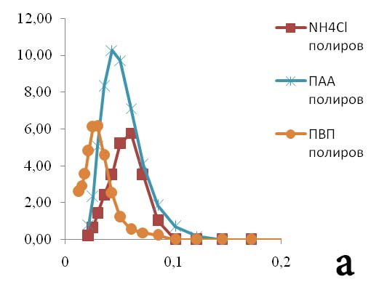 | 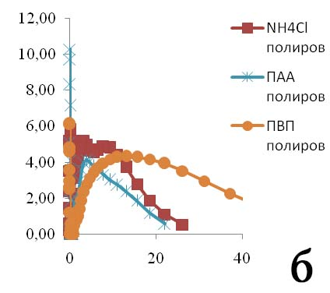
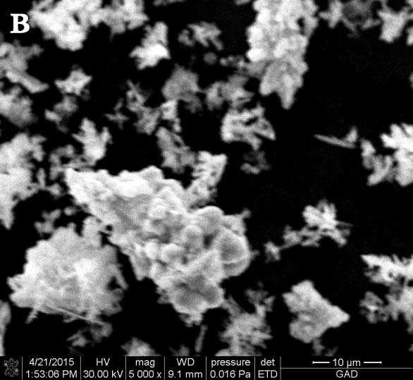 | 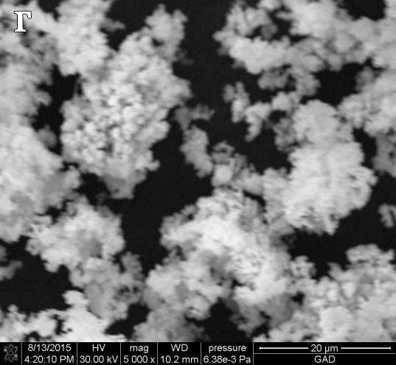
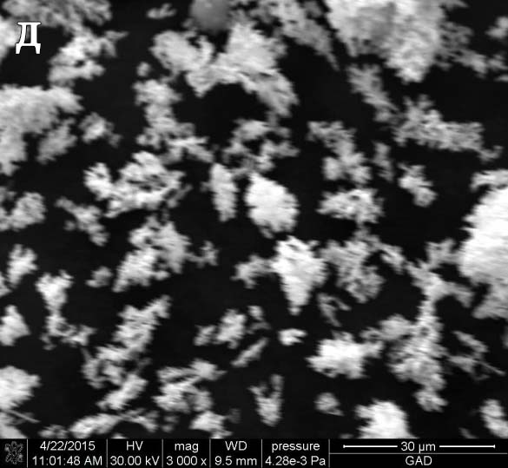
Рис. 6 Дифференциальная функция распределения массы порошка в зависимости от размеров частиц для диапазонов: наноразмерного (а), микронного (б), SEM – изображения частиц порошков меди, полученных из электролитов: ХА (в), ХАПВП (г), ХАПАА (д)
Кривые подписаны обозначениями электролитов, из которых получены порошки
Таблица №3
Производительность, выход и основные характеристики порошка меди при разных режимах электролиза
Условия получения порошка | Выход | Н.в. вероятный размер в наноразмерной области, нм | Доля частиц с размером менее 100 нм | Форма частиц
полир пов, имп/пауза 1:1 | 21,1 | 40 | 23,66 | плоская, сферическая, игольчатая
Полирование, доб ПВП имп./пауза 1:1 | 67,1 | 25 | 35,63 | дендритная со сферическими фрагментами
Полирование, доб. ПАА, имп./пауза 1:1 | 29,8 | 43 | 50,21 | игольчато-дендритная

Выводы:
- Состояние ионов меди в анодно синтезированных электролитах меняется в зависимости от присутствия в растворе добавок ПАВ. При наличии в растворе добавок ПВП и ПАА основным компонентом, восстанавливающимся на катоде, являются аммиакатные комплексные ионы меди (II). В хлоридно-аммониевом электролите разряд ионов меди происходит через образования поверхностной пленки оксида меди (I), выпадающего в осадок в результате разрушения аммиакатных комплексов вследствие повышения рН приэлектродного слоя.
- В электролите, содержащем добавку ПАА, обеспечиваются условия более прочной связи комплексных ионов с поверхностью электрода, чем в электролите, содержащем ПВП, в то же время ПВП в большей степени снижает перенапряжение выделения водорода, чем ПАА, что повышает выход по веществу.
- Свойства порошков меди, получаемых из анодно синтезированных электролитов, определяет поверхностная пленка оксидов меди в случае хлоридно-аммониевого электролита и полимерная пленка ПАВ при наличии в растворе ПВП и ПАА. Увеличению доли наноразмерных частиц в общем гранулометрическом составе порошка способствует прямой разряд ионов меди из аммиакатных комплексных ионов, обеспечиваемый полимерной пленкой.
- В электролите, содержащем ПАА, возможно получение порошка меди с содержанием наноразмерных (менее 100 нм) частиц 50,2 %, средним размером в наноразмерной области 43 нм с игольчато-дендритной формой частиц.
Литература
- Zhang Y.D., Yan J.S., Yu L.G., Zhang P.Y., 2010. Effect of Nano-Cu Lubrication Additive on the Contact Fatigue Behavior of Steel. Tribol Lett., 37: pp.203–207.
- Jeongseok Oh, Changkyu Rhee, 2008. Tribological Performance of Cu-Ni Alloy Nanoparticles Synthesized using a Pulsed-Wire Evaporation Method. metals and materials International, 14: рp.425-432.
- Kytsya A.R., Bazylyak L.I., Hrynda Yu.M., Vynar V.A., Korniy S.A., 2013. Preparation of Silver-Copper Core-Shell Nanoparticles as Anti-Wear Oil Additive. proceedings of the international conference nanomaterials: applications and properties, 2: pp.3-6.
- Гарасько Е. В., Тесакова М. В., Чуловская С. А., Парфенюк В. И. Применение наноразмерных медьсодержащих порошков в качестве эффективных биоцидных препаратов. // Изв. вузов. Химия и хим. технология. 2008. №10. с. 116 -119.
- Гарибов Г. С., Старовойтенко Е. И., Катков О. П., Кошелев В. Я., Иноземцев А. А., Колесов Н. А., Василенко А. А. Установка для получения металлического порошка Пат. 2356696 Россия, МПК B 22 F 9/10 (2006.01). ОАО Всерос. ин-т легких сплавов. N 2007134196/02; Заявл. 14.09.2007; Опубл. 27.05.2009. Рус.
- Порошки для порошковой металлургии // URL:naukaspb.ru/spravochniki/Demo%20Metall/3_21.htm (дата обращения: 2008).
- Parthasarathy P., Virkar A. V., 2010. Electrochemical Coarsening of Copper Powder in Aqueous Media. Journal of The Electrochemical Society, 5: рp.768-775
- Chang Н., 2005. Nanoparticle suspension preparation using the arc spray nanoparticle synthesis system combined with ultrasonic vibration and rotation electrode. Int. J. Adv. Manuf. Technol., 26: р.552.
- Haas I., Shanmugam S., Gedanken A., 2006. Pulsed sonoelectrochemical synthesis of size-controlled copper nanoparticles stabilized by poly(N-vinylpyrrolidone). The Journal of Physical Chemistry, 110: рp.16947–16952.
- Рыбалко Е.А., Липкин М.С., Липкин В.М., Науменко А.А., Шишка В.Г., Получение металлических порошков из анодно-синтезированных электролитов // Результаты исследований - 2011 : материалы 60-й научно-техническая конференция профессорско-преподавательского состава, науч. работников, аспирантов и студентов. Новочеркасск: ЮРГТУ (НПИ), 2011. с. 218-219.
- Gokhan O., Gokce H., 2010. Effect of electrolysis parameters on the morphologies of copper powder obtained in a rotating cylinder electrode cell. Powder Technology, 201: рp.57-63
- Rasoul Khayyam Nekouie, Fereshteh Rashchi, Nasrollah Naseri Joda, 2013. Effect of organic additives on synthesis of copper nano powders by pulsing electrolysis. Powder Technology, 237: рp.554-561
- Данюшина Г.А., Шишка В.Г., Бережной Ю.М., Дерлугян П.Д., Липкин В.М. Получение нанопорошков меди модифицированных водорастворимыми полимерами // Инженерный вестник Дона, 2015, №2, ч.2 URL: ivdon.ru/ru/magazine/archive/n2p2y2015/3100
- Е. А. Рыбалко, М.С. Липкин Температурная зависимость получения анодного порошка меди на диоксиде свинца и диоксиде марганца // Инженерный вестник Дона, 2012, №2 URL: ivdon.ru/ru/magazine/archive/n2y2012/865
- З. Галюс. Теоретические основы электрохимического анализа. М., 1974. 552 с.

References
1.Zhang Y.D., Yan J.S., Yu L.G., Zhang P.Y., 2010. Tribol Lett., 37: рp.203–207.
2.Jeongseok Oh, Changkyu Rhee, 2008. Metals and materials International, 14: рp.425-432.
3. Kytsya A.R., Bazylyak L.I., Hrynda Yu.M., Vynar V.A., Korniy S.A., 2013. Proceedings of the international conference nanomaterials: applications and properties, 2: pp.3-6.
4.Garas'ko E. V., Tesakova M. V., Chulovskaya S. A., Parfenyuk V. I. Izv. vuzov. Khimiya i khim. tekhnologiya. 2008. №10. p.116 -119.
5.Garibov G. S., Starovoytenko E. I., Katkov O. P., Koshelev V. Ya., Inozemtsev A. A., Kolesov N. A., Vasilenko A. A. Ustanovka dlya polucheniya metallicheskogo poroshka Pat. 2356696 Rossiya, MPK B 22 F 9/10 (2006.01). OAO Vseros. in-t legkikh splavov. N 2007134196/02; Zayavl. 14.09.2007; Opubl. 27.05.2009. Rus.
6.Poroshki dlya poroshkovoy metallurgii [Powders for powder metalurgy]. URL: www.naukaspb.ru/spravochniki/Demo%20Metall/3_21.htm (data obrashcheniya: 2008).
7. Parthasarathy P., Virkar A. V., 2010. Journal of The Electrochemical Society, 5: рp.768-775
8.Chang Н., 2005. Int. J. Adv. Manuf. Technol., 26: р.552.
9. Haas I., Shanmugam S., Gedanken A., 2006. The Journal of Physical Chemistry, 110: рp.16947–16952.
10.Rybalko E.A., Lipkin M.S., Lipkin V.M., Naumenko A.A., Shishka V.G. Rezul'taty issledovaniy. 2011: materialy 60-y nauchno-tekhnicheskaya konferentsiya professorsko-prepodavatel'skogo sostava, nauch. rabotnikov, aspirantov i studentov. Novocherkassk: YuRGTU (NPI), 2011. pp. 218-219.
11. Gokhan O., Gokce H., 2010. Powder Technology, 201: рp. 57-63
12.Rasoul Khayyam Nekouie, Fereshteh Rashchi, Nasrollah Naseri Joda, 2013. Powder Technology, 237: рp. 554-561
13.Danyushina G.A., Shishka V.G., Berezhnoy Yu.M., Derlugyan P.D., Lipkin V.M., Inženernyj vestnik Dona (Rus), 2015, №2 URL: ivdon.ru/ru/magazine/archive/n2p2y2015/3100
14. Rybalko E. A, Lipkin M. S. Inženernyj vestnik Dona (Rus), 2012, №2 URL: ivdon.ru/ru/magazine/archive/n2y2012/865
15.Z. Galyus. Teoreticheskie osnovy elektrokhimicheskogo analiza [Theoretical basics of electrochemical analyze]. M., 1974. 552 p.

